ЗНАМЕНИТЫЕ ЛЮДИ НАШЕГО КРАЯ

В Ковылкинском краеведческом музее-филиале
ГБУК «МРОКМ имени И.Д. Воронина»
открыта выставка, посвященная 95-летию со дня рождения
Героя Социалистического Труда Парецковой Марии Степановны
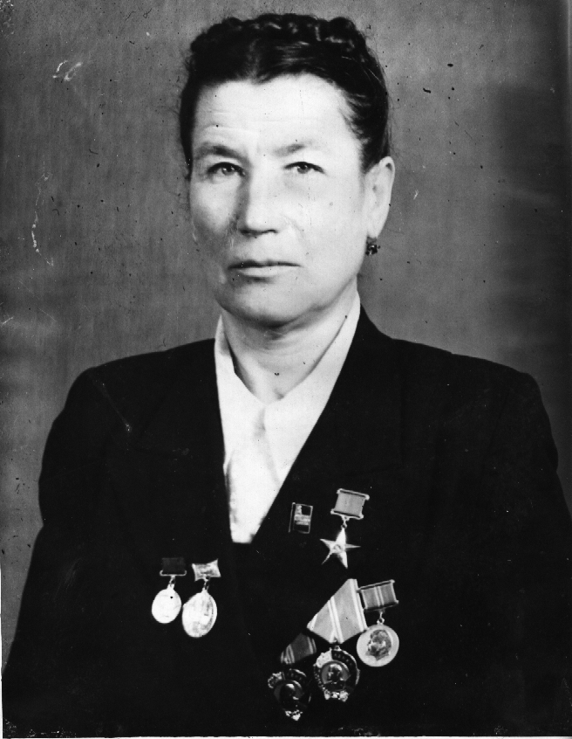
Парецкова М.С. родилась 19 сентября 1923 года в крестьянской семье в селе Токмово Ковылкинского района Мордовской АССР, получила начальное образование в местной школе. Мария, как и многие ее сверстники, живущие в деревне, рано повзрослела. Трудовую деятельность начала в 1941 году, когда на хрупкие женские плечи легли все тяготы военного лихолетья.
В трудный для Родины час сотни сельских женщин и девушек из Мордовии, в том числе и из Ковылкинского района, поддержали Всесоюзный почин «Девушки — на трактор!», записывались на курсы молодых механизаторов, а потом работали трактористками. В их числе была и Мария Парецкова, которая впервые повела по колхозному полю трактор в 1943 году, работала трактористкой тридцать пять лет, руководила механизированным звеном.
В 1966 году М.С. Парецкову наградили орденом Ленина. В 1973 году за большие успехи во Всесоюзном социалистическом соревновании и проявленную трудовую доблесть ей было присвоено высокое звание Героя Социалистического Труда с вручением ордена Ленина и Золотой медали «Серп и Молот».
Умерла Мария Степановна в 1995 году, до конца жизни считая главным в своей жизни работу по душе, сельский труд.
Бюст прославленной трактористки, Героя Социалистического Труда Марии Степановны Парецковой установлен в городе Ковылкино в Аллее славы. Возлагая цветы к бюсту Парецковой М. С., благодарные ковылкинцы отдают дань признательности легендарной женщине, совершившей трудовой подвиг в годы Великой Отечественной войны.

Заведующий Ковылкинским краеведческим музеем-филиалом
ГБУК «МРОКМ имени И.Д. Воронина» Алямкин А.И.

